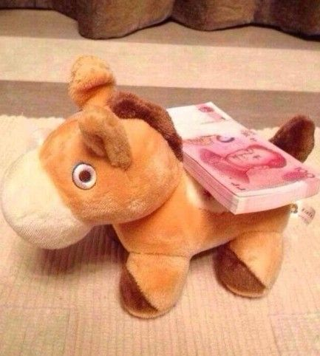
马上有钱—让涨停板疯狂
通常情况下，涨停板是所有人都最想去捕捉的，但是一直都没有非常好的方法去捕捉涨停板，这点我相信很多朋友也看过了很多战法很多视频，教你怎么抓涨停，可惜了，很多朋友都没有办法学习到精髓，或者根本就抓不到涨停板。我教给大家的方法，大家都说非常的实用，包括这两天有很多朋友依靠我口述的方法，都抓到几只涨停板，还给我报喜，说要来深圳请我吃饭，朋友们，或许你觉得你学习好了，但是我在这要告诉大家，涨停板的形态非常简单，但是可能你需要辛苦一些，因为只有这样，不断的去复盘，不断去看涨停的形态，你才知道，所谓一秒判势，在之前我， 曾经有过一批学生，每天训练他们复盘，最后练到了一秒判势，不能说一秒钟看出涨停板，但是起码知道这样的票还会不会大涨。

很多人听我讲过四串阴，没学会，然后感觉四串阴不好，我告诉大家，四穿阴能形成，简直就是一种绝佳的洗盘走势，洗完之后，后面都会有根至少5%的阳线，做的好了，能继续再抓俩个板。怎么做？

接下来讲的都是实盘，我会以一只股票运行的方式给大家去讲解：
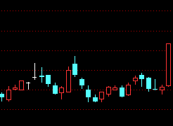茂化实华000637，这只股票，已经很久没有过涨停了，但是整体的走势是震荡上行的趋势，突然间的一次涨停，说明有资金进场，要么就是个股利好，游资炒作，你觉得有资金进场的股票，就加入到自选，然后每天去看：
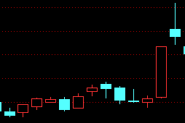高位调一根，股价剧烈震荡，高开回落放巨量，继续关注形态没坏。
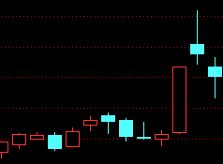第二天，继续调整，这根阴线已经击穿到了涨停板的一半的走势了。量能萎缩，连昨天阴线的一半左右。
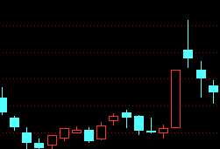第三天，继续调整，这根阴线再次下跌，但是没有击穿涨停板，量能持续萎缩，昨天量能的一半。
这个时候就要注意了，连续三天调整，调整走势看似可怕，却是持续的缩量，按照逆向思维，这只股票之前连续震荡，主力不会只涨一个涨停板就放弃走势。这个时候形态已经形成，连续三天阴线接连砸盘，但是没有跌破涨停板低点，关注第四天的走势：
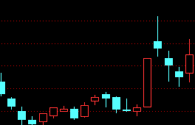第四天，阳线上涨，量能释放，量能吃掉昨天阴线，并且达到了阴线的双倍阳量，买点就已经出现了，这种走势之下，随便哪个点位买都是对的额，哪怕追高买，因为走势短线起涨已经形成，及时没有突破三阴线的高点，但是后面短线至少还有一天上涨。
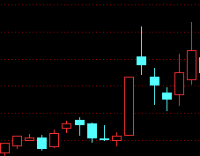第五天，再次放量，覆盖昨天阳线量能。突破高点，可继续持有，若不想持有，哪个点位卖都是对的，因为已经赚钱，两天赚7%，随时都可以跑。
但如果你的功力稍微深厚一些，或者心能够沉得住气：
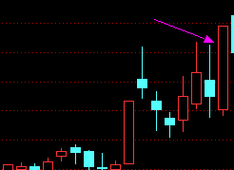涨停板就出现了。所以，对于这样的票，初次涨停的股票，加入到自选，每天去看，每天去复盘，一旦形态形成捕捉便是。
这种形态：并不是典型的上升三法，典型的上升三法，是三阴线缩量回调之后，第四天放量起涨突破三阴高点，这种只能说是不够强，但会涨。记下来，这种走势叫上升三法。经典形态之一，尤其是涨停板之后走出更加经典。把每天的涨停板看一遍，看完之后加入自选，一旦走调整了，就持续关注，符合形态，都可以建仓，通常情况下，我都会建仓20%，设置好止损位，止盈位不设置，根据获利情况，通常在10%获利达到预期之后，选择抛出更加稳健。看看中信银行，大家就什么都明白了。

还有更加典型的形态，我的西藏药业还有大家和我一起买的搜于特，都是这样的形态，今天还有朋友给我喜报，说抓了只涨停板，我们来看看搜于特：
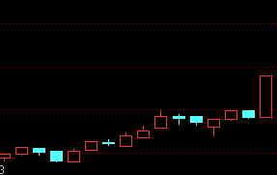一波上涨行情之后的初次涨停，感觉有资金进场，因为涨停板的量起来了，加入自选关注。持续的复盘。
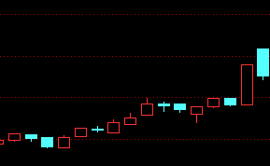第二天走阴线，大阴线乌云盖顶，冲高回落的走势，成交量放量，是涨停板双倍的量。
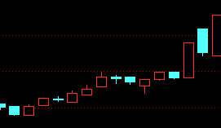第三天走出大阳线，为什么会这样呢，之这只股票首先肯定有题材爆发，然后在第二根阴线做洗盘，打掉跟风获利盘，因为要出货，但是庄家不会只涨一根，消耗掉抛压之后，第三天轻而易举在拉涨停，这个时候，我往往都会在吃掉阴线高点，并且马上要封板的时候去挂单直接买进，20%的仓位。
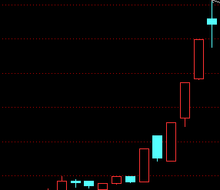然后搜于特涨停，很多朋友追了，我告诉大家第二天就涨停，结果就是第二天涨停之后，在高位阴线的位置我让大家卖出了。调整之后，其实搜于特还有机会。
这种形态典型的拨云见日形态，以这种形态我捕捉的西藏药业到现在都没有复牌，大家去看看西藏药业就什么都清楚了，往往走出涨停板后面的大阴线，也不是什么坏事，主要看第三天是什么样的图形，一旦突破高点，并且马上封板的时候，就已经确定走势了。同样的道理，需要你去复盘，不然就算突破了，快涨停了，你不关注，最好的点位就流失了。

接下来我要告诉四串阴的技术，也就是大家觉得是失败的技术，其实是大家没有学好，首先先定义一下四串阴，第一，首先此股票在连续大涨之后，最好在上涨末端是涨停板，主力绝对控盘的情况进行的深度的洗盘。第二，大盘的走势要健康一些，如果大盘连续下跌，那么四串阴的操作性不强。尤其是最好大盘连续上涨的时候，个股本身是高度控盘，结果大盘在涨的时候，他反而在连续大涨之后深度洗盘。
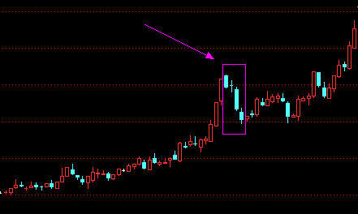江苏吴中在2013年4月份的时候，我和身边股友讲，这个位置可以去抄底，当时很多人都不信，因为这样的股票再怎么看，都是主力出货了，首先，大家先看看符合不符合我说的条件：1.连续大涨，然后还出现涨停板，这样的票，当出现涨停板的时候就已经加入了自选了，然后开始进行深度的回调，当时就已经关注好了，2013年的4月份的时候大盘走势并不算是太坏，当时正处于利好之下，但是江苏吴中反而之深度暴跌四串阴洗盘，典型的走势，当时我自己果断的抄底，结果，在最低买到，赚了50%，其中有俩涨停板。
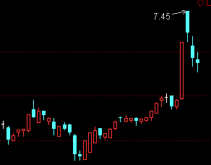时代万恒，当前的形态，刚刚写在文档的，现在的时间是2014年2月21日，明天如果再走阴线，其实就比较符合我们的形态，可以在下周一的时候去关注关注。

我在股市摸爬滚打十年的时间了，熟悉的K线形态不差100种，光是自己研究的组合K线就有二十多种，如果每一种都写个文档，可以写成一本书了。所以，在这，我和大家就先讲三种形态，以后时间长了，我在和大家去讲其他我经常用的到的形态，如果大家可以每天做到复盘，并且用好这三种形态，基本上大家每个月总账户赚10%是没有问题的，当然了如果大盘走彻彻底底的熊市，那么就只能束缚自己的操作范围了，一年做到翻一倍就够了，只要能够不断的复利，不管是做短线也好还是中线也罢都是没有问题的。大家如果想要学习组合K线，我可以把我在2009年和2010年所研究的一些K线的图形打包发送给大家，每天大家都去把涨停的股票加入自选，每天去看两眼，只要发现有机会了，多少去买一些，在初期，不用买太多，10%的仓位建仓练练手即可。
到现在为止，马上有钱的5章，我都已经给大家讲完，结合5章的方法，我相信大家也可以做到像我一样不断的复利。别说一年翻一倍这么远的话，起码之前你在股市亏损的能够挽救回来。

